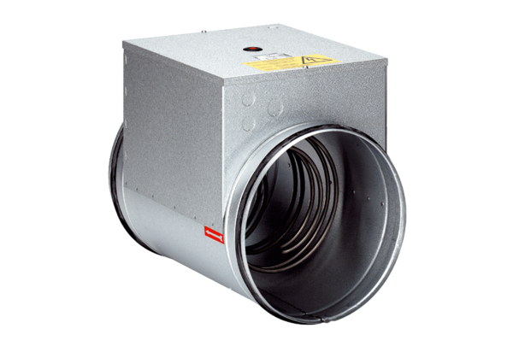Электрокалорифер ERH 12-1Комплект поставки: 1 штукАссортимент: C
Номер артикула: 0082.0101Изготовитель: MAICO

